Чернівецький національний університет імені Юрія Федьковича
Факультет математики та інформатики
Кафедра математичного моделювання

Лабораторна робота №1
з навчальної дисципліни: “Програмування мовою Python”
на тему:
“Лінійні та розгалужені програми в Python”

Виконав: студент 2 курсу
201 групи
спеціальності “Комп’ютерні науки”
Пятницький Д.В.
Перевірив: доцент Юрченко І.В.

Варіант №8

Чернівці – 2026
Завдання 1
Лінійні алгоритми
Завдання. Розробити на мові Python програму, яка обчислює значення функції y = f(a, b) для заданих a та b згідно з варіантами, наведеними в таблиці.
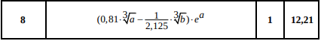
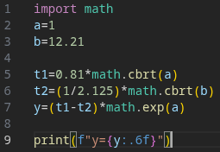
Завдання 2
Розгалужені програми
Завдання. Розробити на мові Python розгалужену програму для обчислення значення функції f за формулою:
